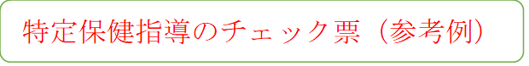

様式14

【チェック用紙を健診ファイルに挟み、各担当がチェックする】

|  |  |  |  |  |  |  |  |
| --- | --- | --- | --- | --- | --- | --- | --- |
| 順番 | 項目 | | チェック欄  （該当欄に〇を付ける） | | | チェック  担当 | チェック場面 |
| １ | 国保被保険者であるか | | はい | いいえ  （国保・協会けんぽ・生保・その他の健保）  →各制度に基づき実施してください。 | | 事務 | 健診の準備の場面 |
| ２ | 年齢35～74歳（74歳の場合、健診から誕生日までに３か月以上あるか） | | はい | いいえ | |
| ３ | 腹囲 男性85cm以上　女性90cm以上 | | はい | いいえ | | 看護師 | 計測の場面 |
| ４ | 血圧130/85以上 | | はい | いいえ | |
| ５ | 薬（血圧、糖尿病、脂質異常）を服用していない | | はい | いいえ | | 問診の場面（薬手帳を参照） |
| **＊１～５が全て「はい」にあてはまる方が、当日実施対象者となる。** | | | | | | | |
| ６ | | 特定保健指導の案内用紙を渡し、読んでもらう。 | | | 看護師 | | 血液検査や診察の待ち時間 |
| ７ | | 特定保健指導担当者が不在の場合は、**本人の都合により初回面接日の予約をする**。 | | |
| ８ | | 特定保健指導担当者が在籍しており、**本人の都合が良ければ、初回面接分割実施を行う**。 | | | 保健師又は栄養士 | |